Wilderness Lodges in Alaska
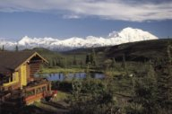
Diese Unterkünfte bieten große Berge, Tiere hautnah und atemberaubende Ausblicke. In Alaska ist die Übernachtung in Blcokhäusern ein einzigartiges und atemberaubendes Erlebnis.
Die Preise beinhalten die Anreise (z.B. fly in) zu der Lodge und unterschiedliche Verpflegungspakete.
Die genaue Leistungsbeschreibung senden wir Ihnen gern zu.

Zu Hause mit einem Abenteuer
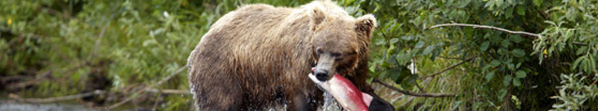
Brooks Lodge | Start | Days | Preis ab
besuchen Sie die weltbekannten Brooks Falls im Katmai National Park, für fantastische Bärenbeobachtung! | Anchorage | 2-5 | $969
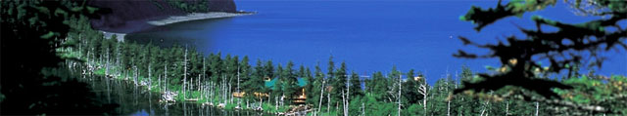
Kenai Fjords Wilderness Lodge | Start | Days | Preis ab
Eine Insel – gelegen im Wald zwischen einem Kiesstrand & Binnensee | Seward | 2 | $479
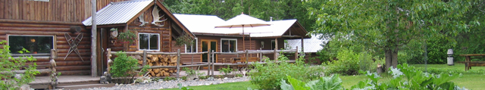
Riversong Lodge | Start | Days | Preis ab
Das Reisemagazin hat die Riversong Lodge al seine der “25 besten lodges in America” bezeichnet | Anchorage | 2-8 | $989
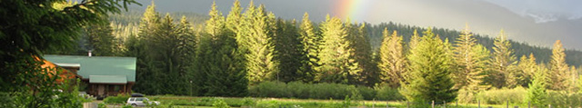
Glacier Bay's Bear Track Inn | Start | Days | Preis ab
Gelegen am ruhigen Starnd von Gustavus, mit dem Glacier Bay National Park im Hintergrund | Juneau | 4 | $1,611
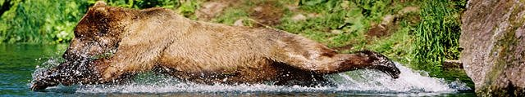
Redoubt Bay Lodge | Start | Days | Preis ab
Bären-Land! Reise zum Eingang des Lake Clark Pass und komme näher der Tierwelt! | Anchorage | 2–4 | $1,280
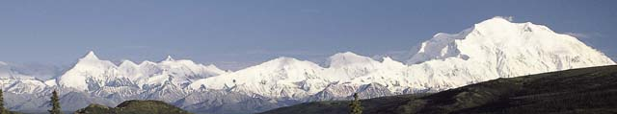
Camp Denali & North Face Lodge | Start | Days | Preis ab
Genieße die einmalige Erfahrung bei einem Aufenthalt in Denali's Hinterland | Denali | 4-8 | $1,534

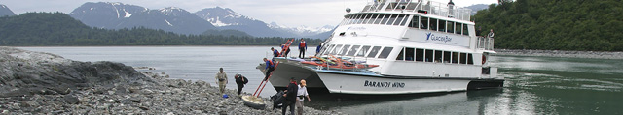
Glacier Bay Lodge | Start | Days | Preis ab
Zugang zu Gletschern und Tierbeobachtung, Besichtigungstouren, Meeres-kayaking, Angeln und mehr! | Gustavus | 2 | $200
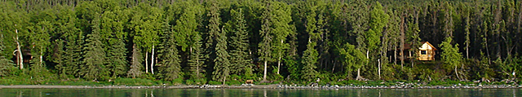
Kenai Backcountry Lodge | Start | Days | Preis ab
Entlang der Küste des gletschergeformten Skilak Lake Kenai National Wildlife Refuge. | Kenai | 3 | $1,028
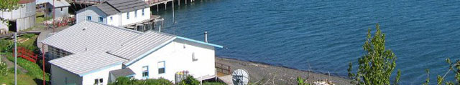
Zachar Bay Lodge | Start | Days | Preis ab
 | Kodiak | 4-6 | $1,729
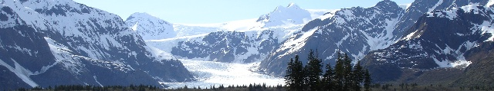
Kenai Fjords Glacier Lodge | Start | Days | Preis ab
die Wilderness Öko-Lodge befindet sich innerhalb des Kenai Fjords National Park. | Seward | 2-4 | $674
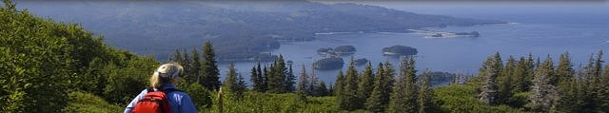
Tutka Bay Lodge | Start | Days | Preis ab
gelegen in der Kachemak Bay, bietet Abenteuer und Ruhe | Homer | 1-4 | $906
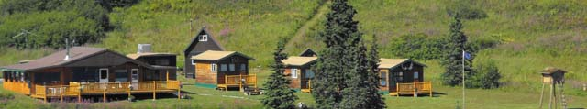
Caribou Lodge | Start | Days | Preis ab
Gelegen an einem abgelegenen See oberhalb der Baumgrenze in den Talkeetna Mountains gleich südöstlich vom Denali National Park. | Talkeetna | 2-4 | $994
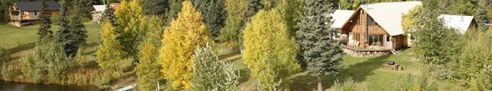
Winterlake Lodge | Start | Days | Preis ab
Winterlake Lodge liegt 198 Meilen nordwestlich von Anchorage an Alaska's Iditarod Trail. | Anchorage | 2-5 | $1,277

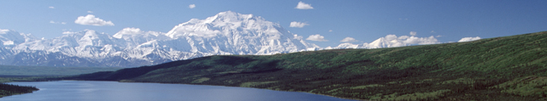
Denali Backcountry Lodge | Start | Days | Preis ab
Gelegen am Ende der 95 Meilen der Park-Road in Kantishna im Denali NP | Denali Park Eingang | 3 | $684

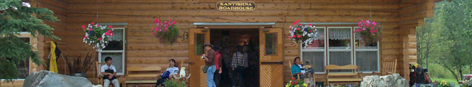
Kantishna Roadhouse | Start | Days | Preis ab
Eine Lodge gelegen im Herz des Denali National Park. | Denali Park Eingang | 3-4 | $920
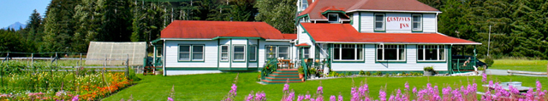
Gustavus Inn at Glacier Bay | Start | Days | Preis ab
Gustavus Inn ruht mitten in den Salmon River Bergwiesen mit einem Meerblick auf die Icy Strait. | Gustavus | 2 | $229
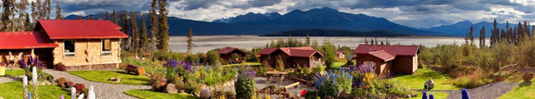
Ultima Thule Lodge | Start | Days | Preis ab
Ein abgelegenes Paradies in der Alaskan Wildnis, erreichbar nur mit dem Flugzeug. | Valdez | 4-10 | $4,637

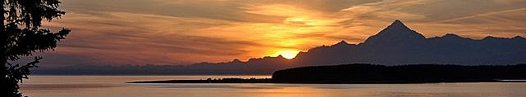
Yakutat Lodge | Departure | Days | Preis ab
die Yakutat Lodge bietet die perfekte Übernachtung für Ihren Alaska-Urlaub | Yakutat | 3 | $369

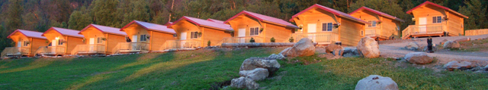
Knik River Lodge | Departure | Days | Preis ab
Blick auf den Knik Glacier in der Umgebung des fantastischen Mat-Su Valley. | Knik River Area | 2 | $102

